**PRÁCTICA 3**



**ÍNDICE**

* **EJERCICIO 1**
  + Apartado a
  + Apartado b
  + Apartado c
* **EJERCICIO 2**
* **EJERCICIO 3**
  + Apartado a
  + Apartado b
  + Apartado c
  + Apartado d

# **EJERCICIO 1**

**Una empresa de material informático ha llevado a cabo un estudio sobre el número de partes de reparación y mantenimiento de equipos realizados durante el último año a un grupo de 200 clientes. La información se presenta en la siguiente tabla incompleta:**

### **a) Construye la tabla de frecuencias completa.**

| **Número de partes** | **Número de clientes** | **fi** | **Fi** |
| --- | --- | --- | --- |
| 0-2 | 40 | 0.2 | 0.2 |
| 3-4 | 84 | 0.42 | 0.62 |
| 5-6 | 20 | 0.1 | 0.72 |
| 7-8 | 28 | 0.14 | 0.86 |
| 9-10 | 24 | 0.12 | 0,98 |
| Más de 10 | 4 | 0.02 | 1 |
| Total | 200 | 1 |  |

Coloreados en rosa están los valores ya proporcionados.

Para calcular el número de clientes si tenemos la frecuencia debemos multiplicar el total de clientes por la frecuencia. Si tenemos la frecuencia acumulada para sacar la frecuencia debemos restar la frecuencia acumulada anterior a esta frecuencia. Si nos falta un dato de número de clientes debemos sumar el resto y restarlo del total.

### **b) Representa el histograma.**

Para representar el histograma primero creamos la tabla con todos los datos y representamos cada intervalo con el número central de este, el punto medio.

Así queda la tabla:

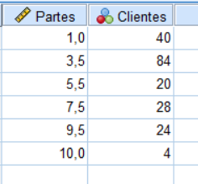

Una vez tenemos la tabla debemos ponderar los casos para indicar que las variables de Partes se repiten la cantidad de veces indicada por la variable Clientes.

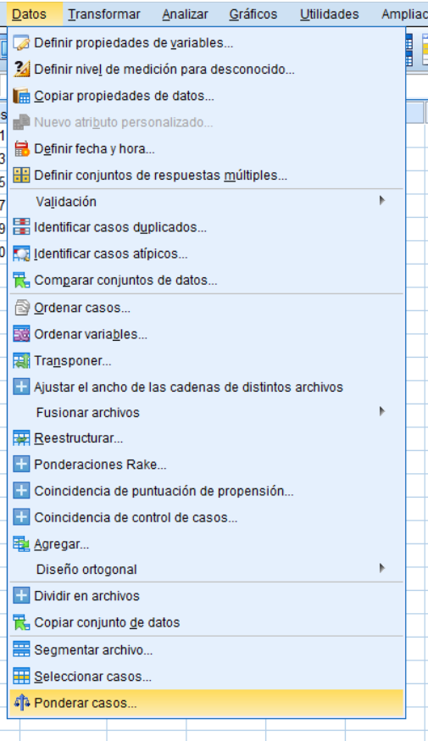

Para ello debemos clicar en Datos y luego clicar en ponderar casos. Una vez hacemos eso aparecerá la siguiente ventana.

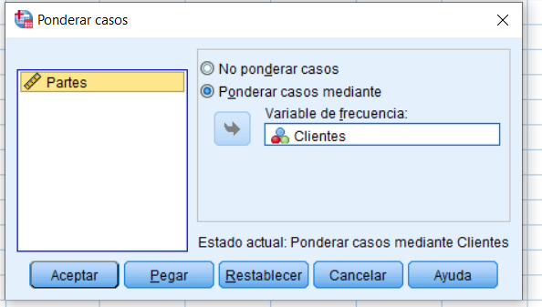

En esta pantalla debemos elegir la variable Clientes de la izquierda y darle a la flecha del centro para pasarla a la derecha. También se ha de seleccionar la opción de Ponderar casos mediante. Una vez todo seleccionado le damos a Aceptar y estarán las variables ponderadas.

Para crear el histograma debemos clicar en Gráficos y a continuación en Cuadros de diálogo antiguos, una vez hecho esto debemos elegir la opción Histograma.

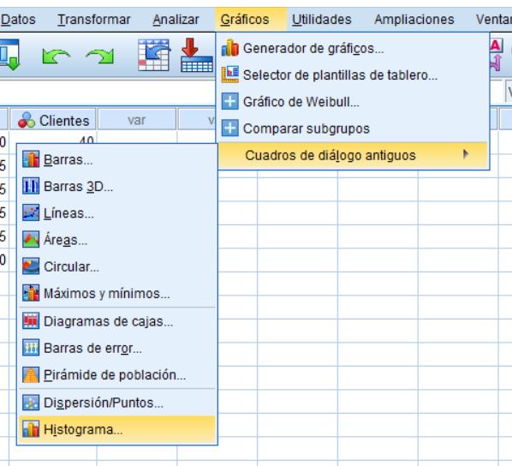

A continuación nos aparece la siguiente ventana donde debemos seleccionar la variable Partes del recuadro de la izquierda y darle a la flecha para pasarlo al cuadro de la derecha.

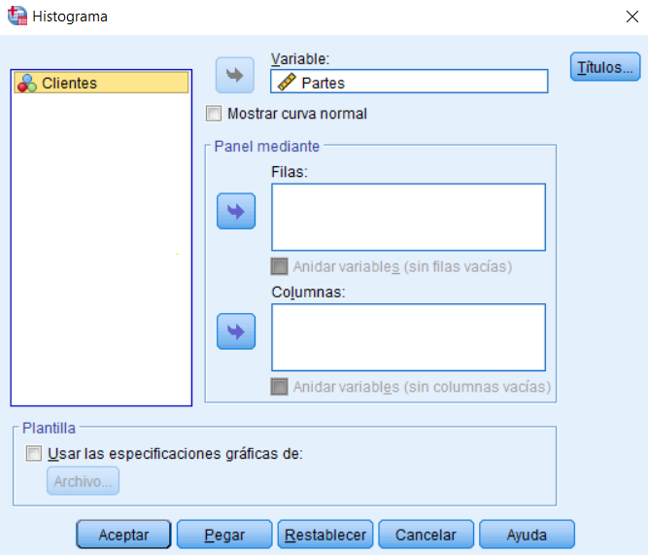

Una vez hecho esto le damos a Aceptar y nos aparecerá la siguiente ventana con el histograma de la variable.

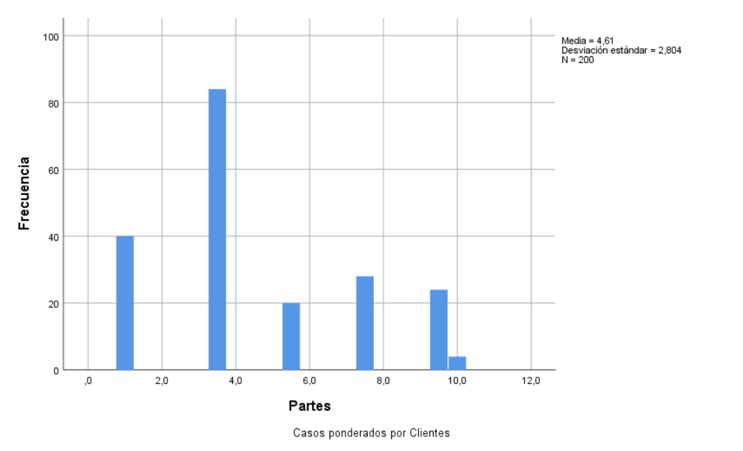

### **c) Explica e interpreta los resultados obtenidos en los apartados anteriores.**

Según los resultados obtenidos podemos afirmar que en el intervalo de 3 a 4 partes es el que mayor frecuencia tiene con 84 clientes, seguido de este va el intervalo de 0 a 2 con 40 clientes. Adicionalmente sabemos que el intervalo con menor frecuencia es aquel que tiene más de 10 partes con 4 clientes.

# **EJERCICIO 2**

**Agrupando los tiempos en intervalos de clase de longitud 5, obtener el histograma, el polígono de frecuencias y el polígono de frecuencias acumuladas. Explica e interpreta los resultados obtenidos.**

Para empezar añadimos todos los datos proporcionados en una tabla, queda de la siguiente manera:

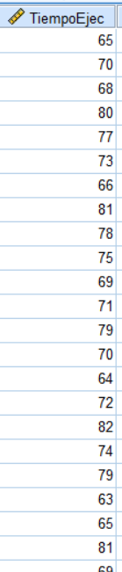

Una vez tenemos la tabla debemos recodificar la variable para agruparla en intervalos de 5, para eso debemos clicar en Transformar y seguidamente en Recodificar en distintas variables.

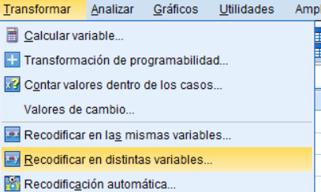

Una vez clicado nos aparece la siguiente ventana donde debemos seleccionar la variable y darle un nuevo nombre y etiqueta y clicamos en Valores antiguos y nuevos.

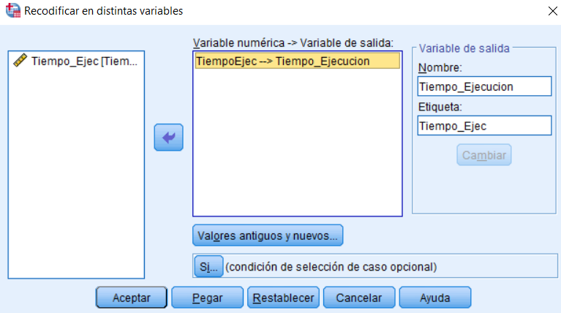

Una vez clicamos nos aparecerá la siguiente ventana donde debemos seleccionar Rango e ir añadiendo los intervalos con su correspondiente valor que será el valor central del intervalo, en este caso cada intervalo es de 5 elementos.

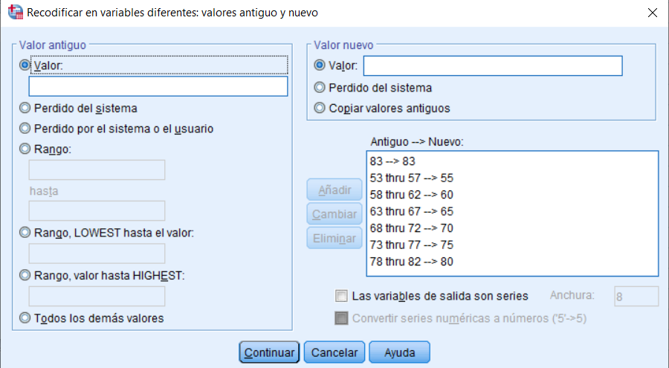

A continuación clicamos en Continuar, nos volverá a aparecer la ventana anterior y debemos darle a Aceptar. Finalmente se nos crea la nueva variable que da los valores medios indicados antes para cada valor que esté dentro de dicho intervalo.

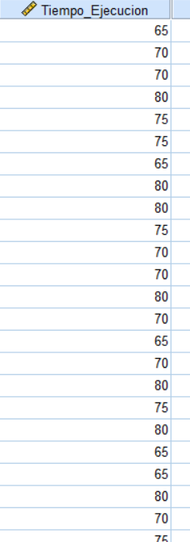

Para crear el histograma debemos clicar en Gráficos y a continuación en Cuadros de diálogo antiguos, una vez hecho esto debemos elegir la opción Histograma.

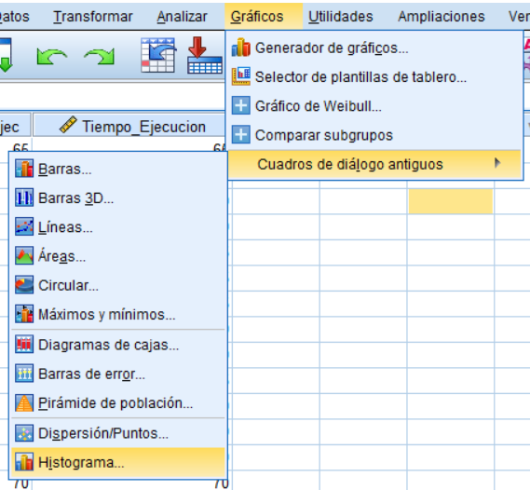

A continuación nos aparece la siguiente ventana donde debemos seleccionar la variable Partes del recuadro de la izquierda y darle a la flecha para pasarlo al cuadro de la derecha.

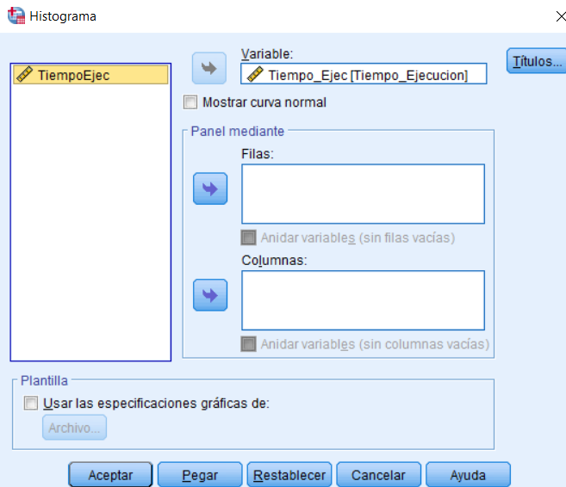

Una vez hecho esto le damos a Aceptar y nos aparecerá la siguiente ventana con el histograma de la variable.

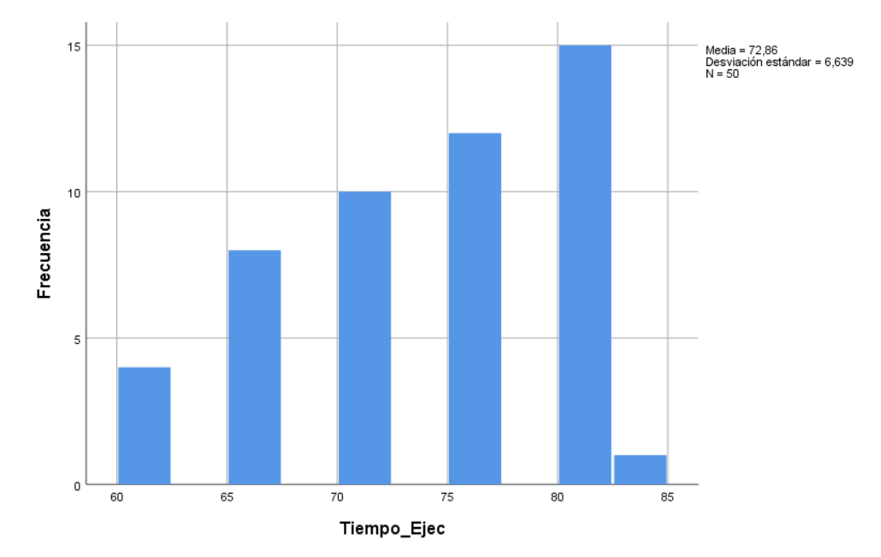

Para crear el polígono de frecuencias debemos clicar en Gráficos y a continuación en Cuadros de diálogo antiguos, una vez hecho esto debemos elegir la opción Líneas.

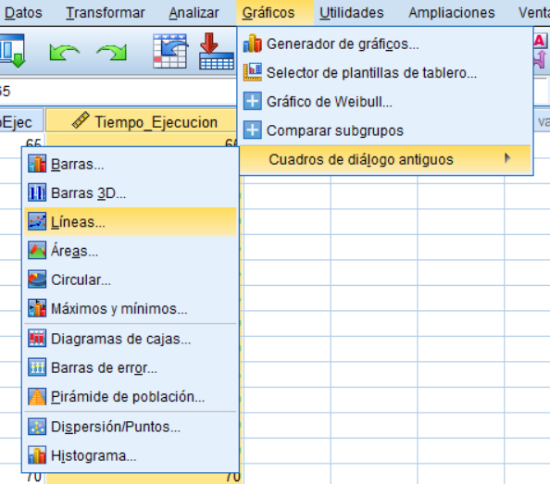

Una vez hemos clicado nos aparece la siguiente ventana donde debemos seleccionar Simples y en datos del gráfico debemos seleccionar Resúmenes para grupos de casos, una vez seleccionado le damos a Definir.

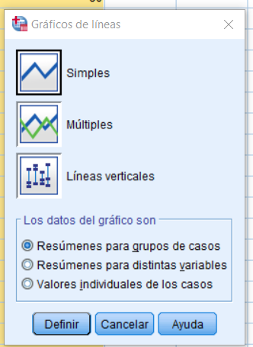

Una vez lo hacemos nos aparece la siguiente ventana donde debemos elegir la variable seleccionandola desde el cuadrado de la izquierda y dándole a la flecha para pasarlo al cuadrado de la derecha.

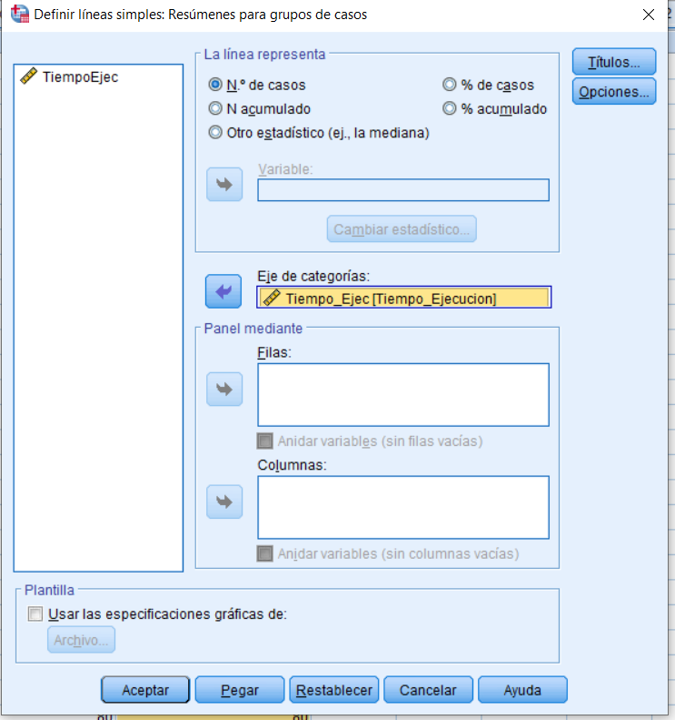

Una vez lo hemos seleccionado clicamos en Aceptar y nos aparecerá el siguiente polígono de frecuencias.

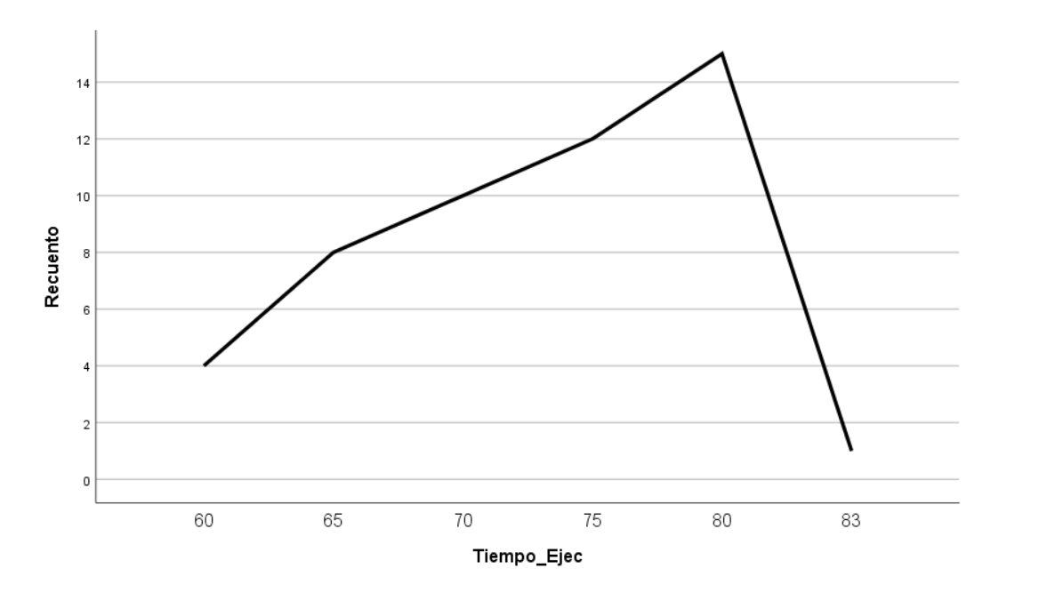

Para crear el polígono de frecuencias acumuladas debemos clicar en Gráficos y a continuación en Cuadros de diálogo antiguos, una vez hecho esto debemos elegir la opción Líneas.



Una vez hemos clicado nos aparece la siguiente ventana donde debemos seleccionar Simples y en datos del gráfico debemos seleccionar Resúmenes para grupos de casos, una vez seleccionado le damos a Definir.



Una vez lo hacemos nos aparece la siguiente ventana donde debemos elegir la variable seleccionandola desde el cuadrado de la izquierda y dándole a la flecha para pasarlo al cuadrado de la derecha. En este caso al ser de frecuencia acumulada debemos marcar N acumulado en línea representada.

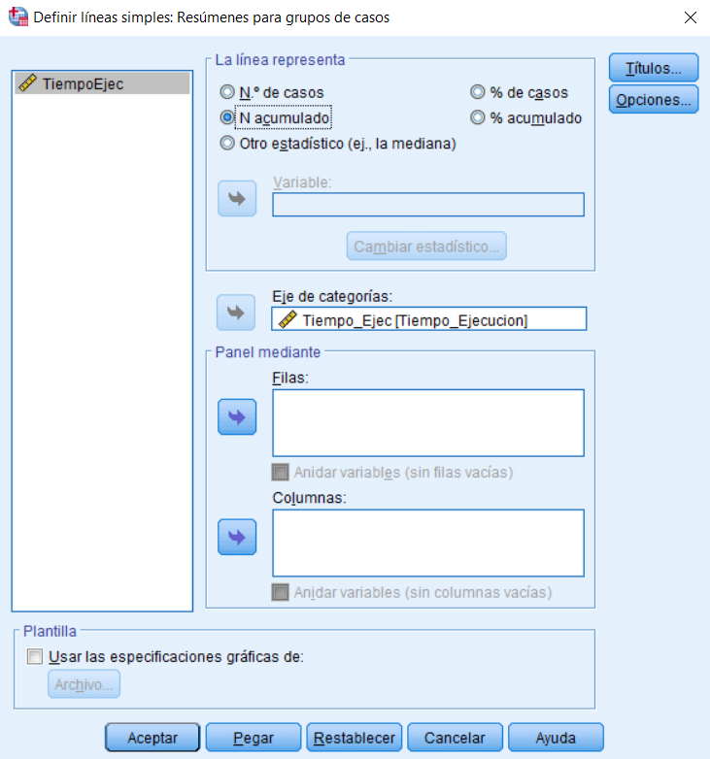

Una vez lo hemos seleccionado clicamos en Aceptar y nos aparecerá el siguiente polígono de frecuencias acumuladas.

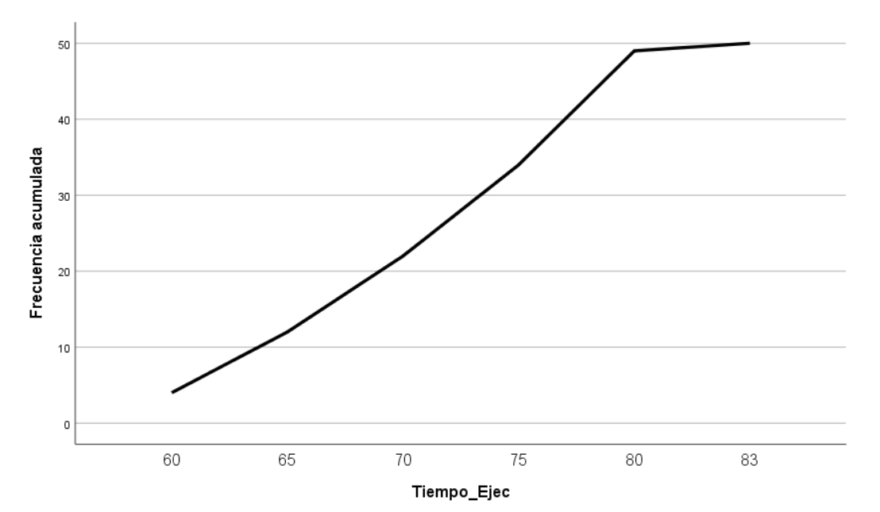

Como podemos observar con los resultados tenemos que el pico más alto es en el tiempo de ejecución con valor 80 y respecto a la frecuencia acumulada se puede observar que la gráfica crece hasta que llega a 80 que se estabiliza y crece muy poco más.

# **EJERCICIO 3**

**Durante un mes se contabiliza el número de visitas a las 1000 páginas de un sitio web. El fichero PRACTICA3-datos-ejer3 con los datos se puede encontrar en UACloud.**

### **a)Agrupa los datos en intervalos de la misma amplitud y forma la correspondiente tabla de frecuencias. Explica e interpreta los resultados obtenidos.**

Una vez tenemos la tabla proporcionada debemos recodificar la variable para agruparla en intervalos de 62, para eso debemos clicar en Transformar y seguidamente en Recodificar en distintas variables.

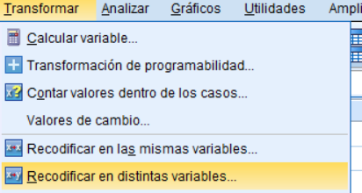

Una vez clicado nos aparece la siguiente ventana donde debemos seleccionar la variable y darle un nuevo nombre y etiqueta y clicamos en Valores antiguos y nuevos.

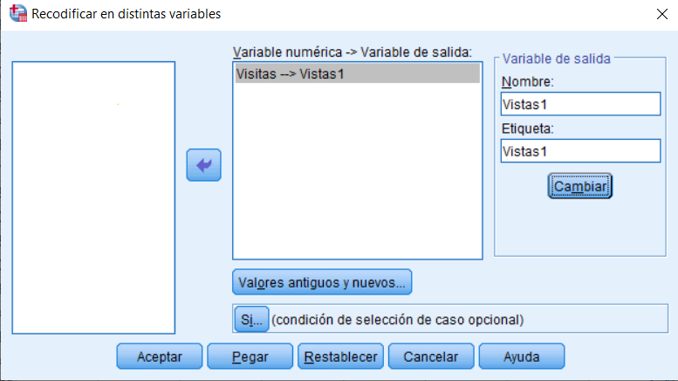

Una vez clicamos nos aparecerá la siguiente ventana donde debemos seleccionar Rango e ir añadiendo los intervalos con su correspondiente valor que será el valor central del intervalo, en este caso cada intervalo es de 62 elementos.

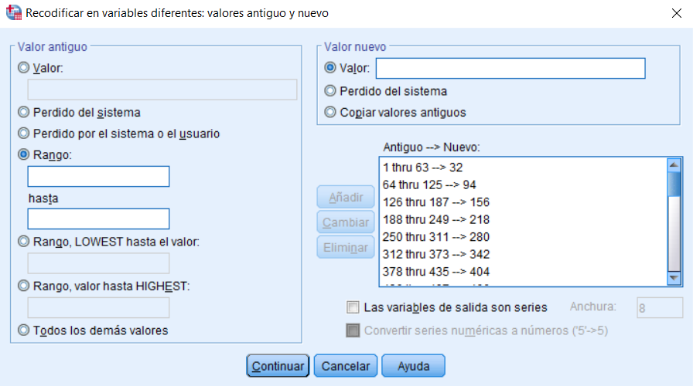

A continuación clicamos en Continuar, nos volverá a aparecer la ventana anterior y debemos darle a Aceptar. Finalmente se nos crea la nueva variable que da los valores medios indicados antes para cada valor que esté dentro de dicho intervalo.

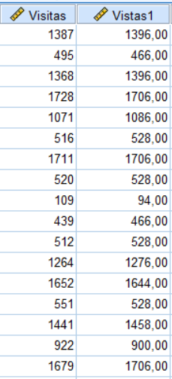

Para crear la tabla de frecuencias debemos clicar en Analizar y seguidamente en Frecuencias.

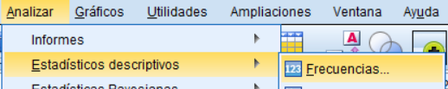

Una vez clicamos aparece la siguiente ventana donde debemos seleccionar la variable del cuadrado de la izquierda y clicar en la flecha para pasarlo a el cuadrado de la derecha.

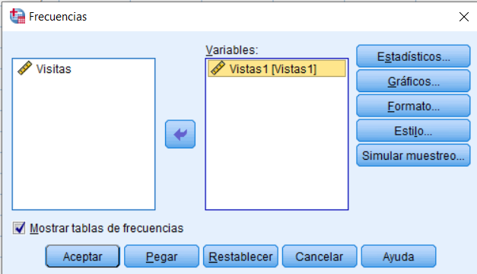

Una vez hemos seleccionado todo, clicamos en Aceptar y nos aparece la siguiente tabla de frecuencias con 29 intervalos.

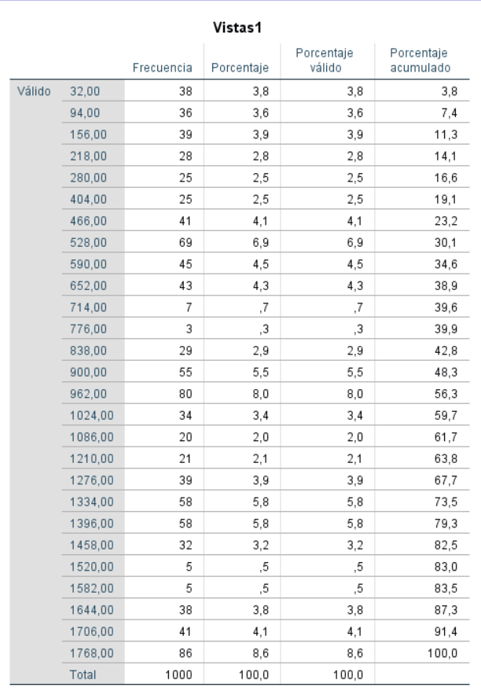

Según los resultados obtenidos sabemos que el intervalo representado por 1768 es el que mayor frecuencia tiene con 86 repeticiones seguido del intervalo representado por 962 que tiene 80 repeticiones. Adicionalmente podemos observar que el intervalo representado por 776 es el que menor frecuencia tiene con 3 repeticiones.

### **b) Obtén el polígono de frecuencias. Explica e interpreta los resultados obtenidos.**

Para crear el polígono de frecuencias debemos clicar en Gráficos y a continuación en Cuadros de diálogo antiguos, una vez hecho esto debemos elegir la opción Líneas.

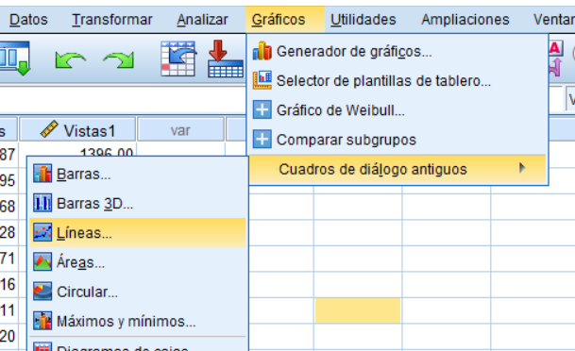

Una vez hemos clicado nos aparece la siguiente ventana donde debemos seleccionar Simples y en datos del gráfico debemos seleccionar Resúmenes para grupos de casos, una vez seleccionado le damos a Definir.

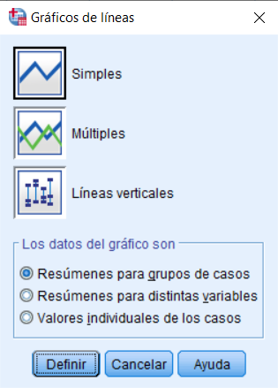

Una vez lo hacemos nos aparece la siguiente ventana donde debemos elegir la variable seleccionandola desde el cuadrado de la izquierda y dándole a la flecha para pasarlo al cuadrado de la derecha.

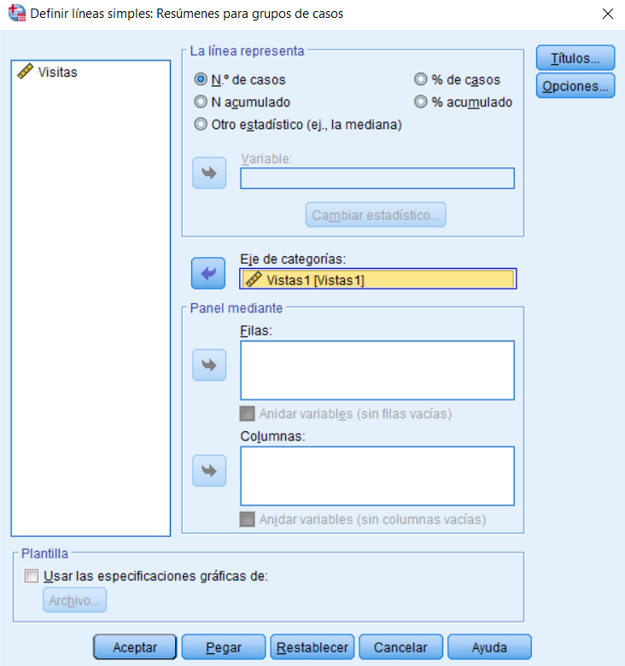

Una vez lo hemos seleccionado clicamos en Aceptar y nos aparecerá el siguiente polígono de frecuencias.

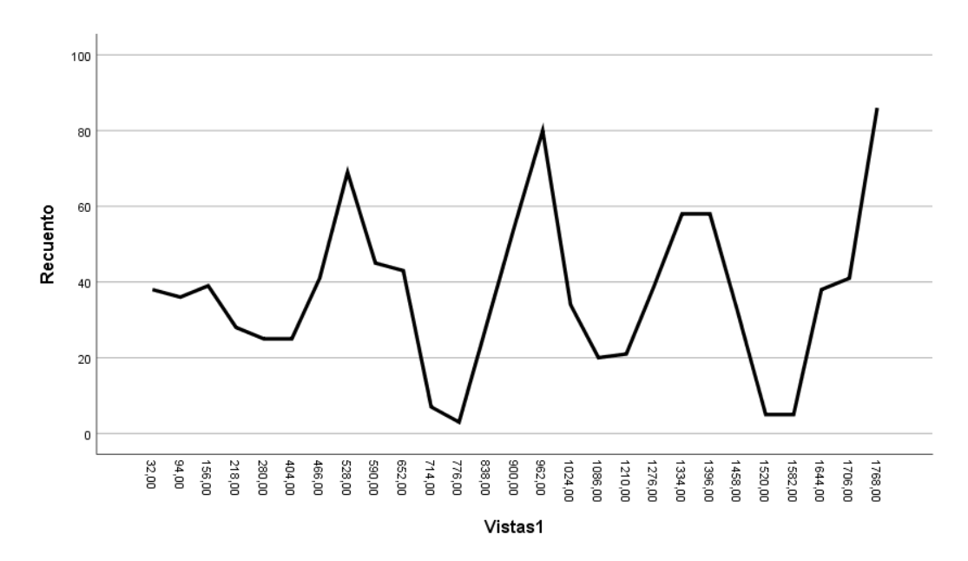

Según los resultados obtenidos sabemos que el intervalo representado por 1768 es el que mayor frecuencia tiene más de 80 repeticiones seguido del intervalo representado por 962 que tiene 80 repeticiones. Adicionalmente podemos observar que el intervalo representado por 776 es el que menor frecuencia tiene con 3 repeticiones.

### **c) Dibuja dos histogramas de 15 y 25 intervalos y razona cuál de ellos sería el más adecuado para representar los datos. Explica e interpreta los resultados obtenidos.**

Una vez tenemos la tabla proporcionada debemos recodificar la variable para agruparla en intervalos de 120 ya que buscamos 15 intervalos, para eso debemos clicar en Transformar y seguidamente en Recodificar en distintas variables.



Una vez clicado nos aparece la siguiente ventana donde debemos seleccionar la variable y darle un nuevo nombre y etiqueta y clicamos en Valores antiguos y nuevos.

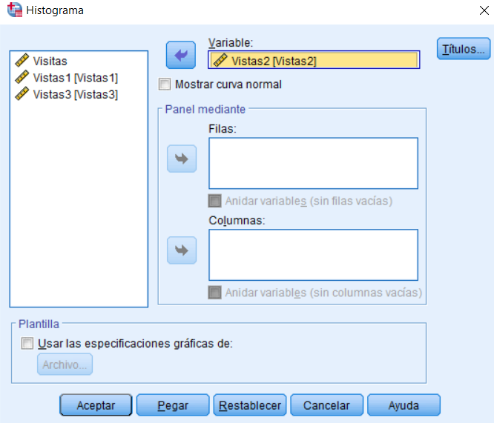

Una vez clicamos nos aparecerá la siguiente ventana donde debemos seleccionar Rango e ir añadiendo los intervalos con su correspondiente valor que será el valor central del intervalo, en este caso cada intervalo es de 120 elementos.

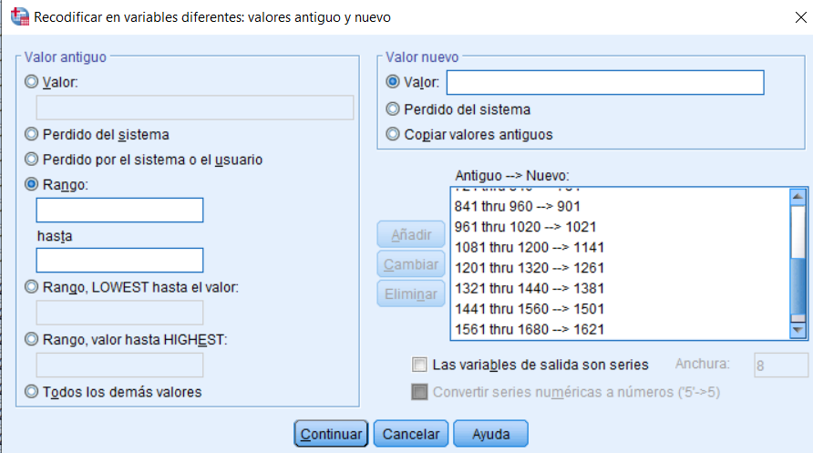

A continuación clicamos en Continuar, nos volverá a aparecer la ventana anterior y debemos darle a Aceptar. Finalmente se nos crea la nueva variable que da los valores medios indicados antes para cada valor que esté dentro de dicho intervalo.

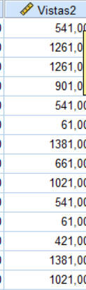

Para crear el histograma debemos clicar en Gráficos y a continuación en Cuadros de diálogo antiguos, una vez hecho esto debemos elegir la opción Histograma.



A continuación nos aparece la siguiente ventana donde debemos seleccionar la variable Partes del recuadro de la izquierda y darle a la flecha para pasarlo al cuadro de la derecha.

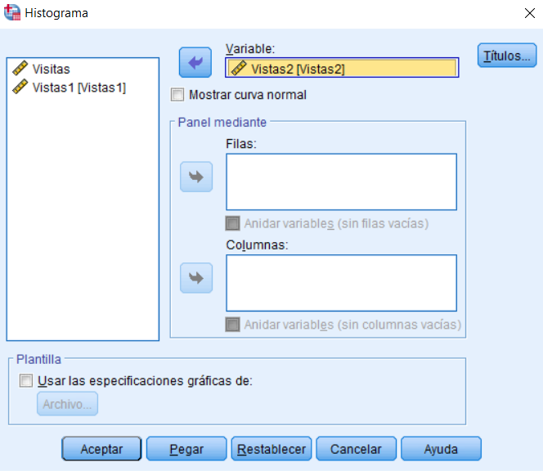

Una vez hecho esto le damos a Aceptar y nos aparecerá la siguiente ventana con el histograma de la variable.

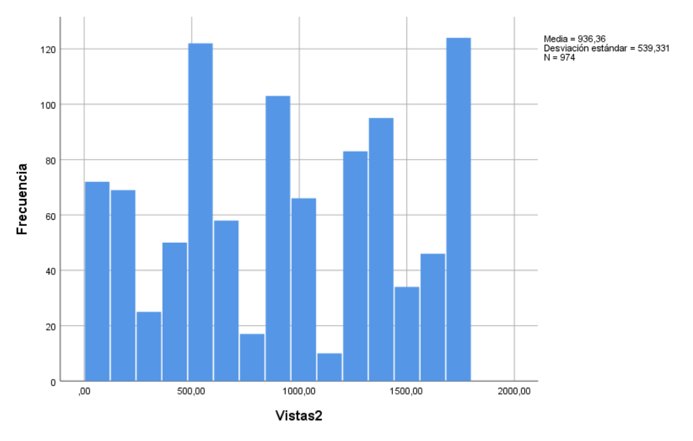

A partir de la gráfica podemos obtener que el intervalo representado por 1741 es el de mayor frecuencia con cerca de 123 repeticiones y seguido por el intervalo cerca de 500 que tiene cerca de 121 repeticiones. Adicionalmente el intervalo cerca de 1250 es el intervalo con menos frecuencia con cerca de 10 repeticiones.

Una vez tenemos la tabla proporcionada debemos recodificar la variable para agruparla en intervalos de 72 ya que buscamos 25 intervalos, para eso debemos clicar en Transformar y seguidamente en Recodificar en distintas variables.



Una vez clicado nos aparece la siguiente ventana donde debemos seleccionar la variable y darle un nuevo nombre y etiqueta y clicamos en Valores antiguos y nuevos.

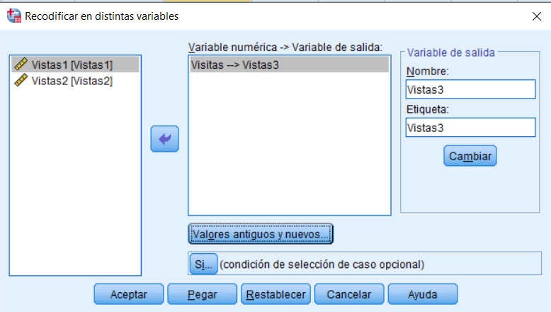

Una vez clicamos nos aparecerá la siguiente ventana donde debemos seleccionar Rango e ir añadiendo los intervalos con su correspondiente valor que será el valor central del intervalo, en este caso cada intervalo es de 120 elementos.

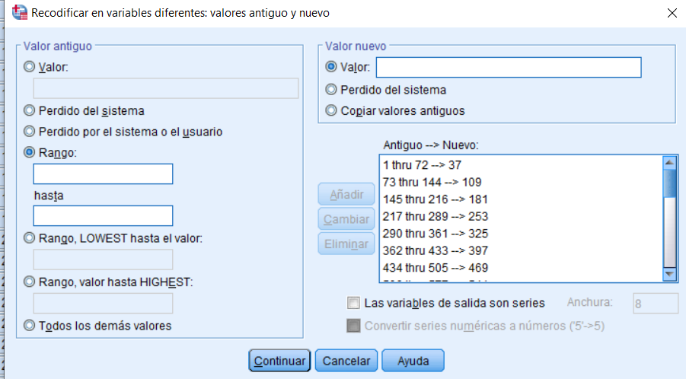

A continuación clicamos en Continuar, nos volverá a aparecer la ventana anterior y debemos darle a Aceptar. Finalmente se nos crea la nueva variable que da los valores medios indicados antes para cada valor que esté dentro de dicho intervalo.

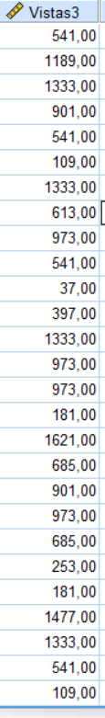

Para crear el histograma debemos clicar en Gráficos y a continuación en Cuadros de diálogo antiguos, una vez hecho esto debemos elegir la opción Histograma.



A continuación nos aparece la siguiente ventana donde debemos seleccionar la variable Partes del recuadro de la izquierda y darle a la flecha para pasarlo al cuadro de la derecha.

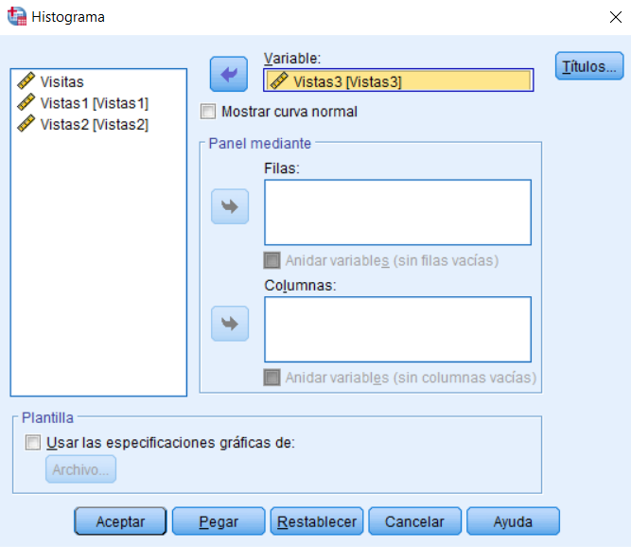

Una vez hecho esto le damos a Aceptar y nos aparecerá la siguiente ventana con el histograma de la variable.

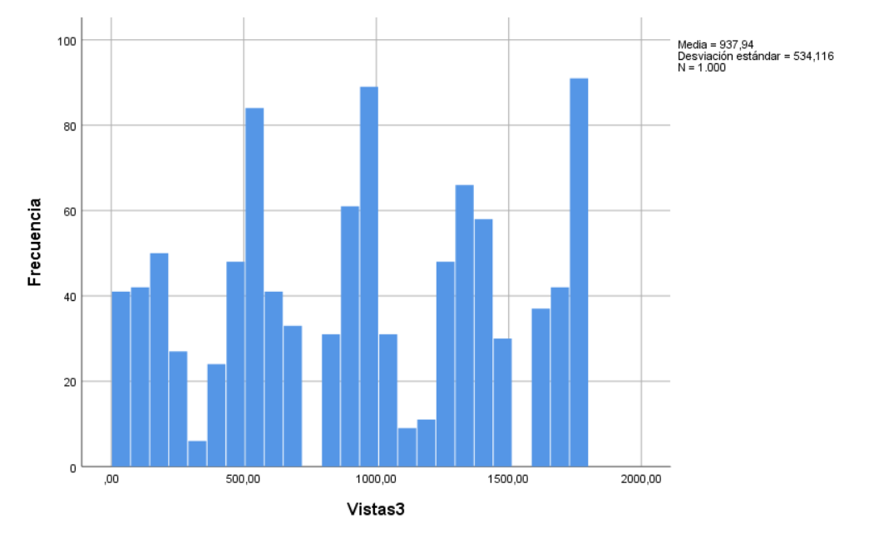

A partir de la gráfica podemos obtener que el intervalo representado por cerca de 1700 es el de mayor frecuencia con cerca de 90 repeticiones y seguido por el intervalo cerca de 1000 que tiene cerca de 85 repeticiones. Adicionalmente el intervalo cerca de 350 es el intervalo con menos frecuencia con cerca de 7 repeticiones.

### **d) ¿Qué conclusiones generales puedes extraer?**

Mi conclusión general es que en el momento de hacer un estudio de variables que queremos agrupar en intervalos es mucho más preciso hacer más intervalos con menos distancia de valores entre ellos, te proporciona información mucho más específica y más exacta en cuánto a la muestra. Sin embargo, si quieres hacer un estudio rápido que no te lleve demasiado tiempo puedes hacer algunos intervalos menos y la información seguiría siendo fiable.